1. 项目物理架构

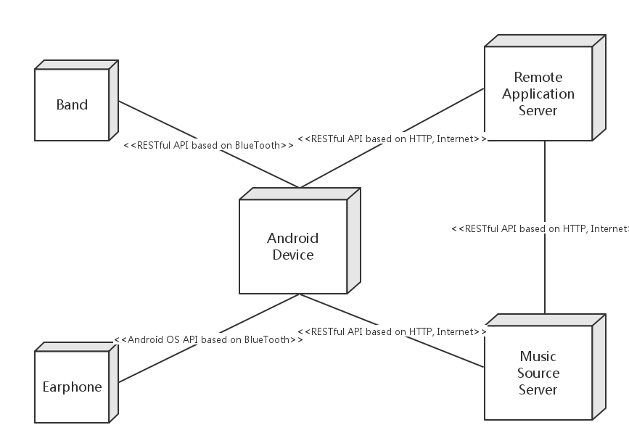

图1：项目物理架构图

本项目为Android移动端应用，主要功能实现于Android设备。

安卓设备与手环、耳机等设备通过蓝牙协议进行无线连接，以达到预期的最好效果。

安卓设备与远程应用服务器通过互联网进行连接，实现用户与用户之间的智能互联以及共享数据统计分析。

安卓设备与音乐源服务器(外部系统)通过互联网进行连接，实现在线音乐缓存播放功能。其中，网易云音乐提供了基于HTTP的Restful open API的完整支持。

远程应用服务器与音乐源服务器(外部系统)通过互联网进行连接，实现分析和更新在线曲库的功能。

1. 项目逻辑架构

**Android 应用架构：**

使用近期较为流行的**Android-CleanArchitecture**为架构基础。该架构在传统的表示-业务-持久三层架构以及MVC架构基础上设计，结合Android应用开发特点，较好地实现了高内聚低耦合。如下图：

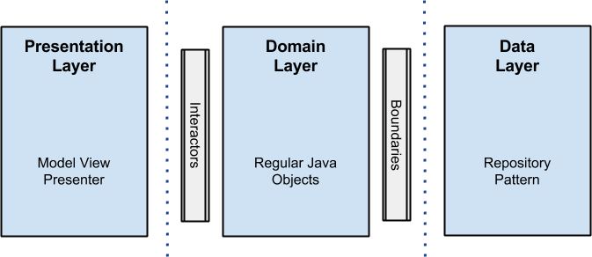

图2：项目逻辑架构总览图

**远程服务器架构：采用Restlet Java Restful API框架**

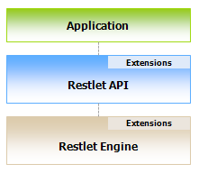

图2’:远程服务器架构(Restlet Framework)

Application: 应用层，服务器端应用和客户端应用均在本层

Restlet API: 基于Restlet框架的Restful API

Restlet Engine: Restlet API基础支持和容器

1. 系统主要逻辑流：
2. 从物联网设备，如手环，采集用户心跳、地点等数据。
3. 特定条件：到达指定地点、心跳达到预设值、到达换曲时间等条件被触发
4. 将物联网设备数据，与用户历史信息，以及云端数据作为输入，利用所建模型，输出相应音乐控制指令，如:选定下一曲、调节音量、播放暂停。
5. 评估并执行模型输出。将更改应用于本系统Android应用，以及蓝牙耳机等关联设备。